# mage1.PNGOkinawa zeekoraalmineralen bevat in de basis calcium en magnesium in de natuurlijke verhouding van het lichaam 2:1, aangevuld met meer dan 76 essentiële en ionische mineralen en spoorelementen.

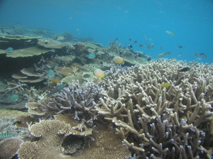Het is het meest pure en natuurlijke mineraal- en spoorelementensupplement, afkomstig van Sangokoraal uit Okinawa, een eiland bij Japan. Het is het enige koraal, uit de 2500 soorten in de wereld, waarvan de minerale inhoud en de verhoudingen qua samenstelling vrijwel identiek is aan die van het menselijk bot. Chirurgen over de hele wereld gebruiken dit koraal zelfs voor bottransplantaties!

**Okinawa zeekoraalmineralen hebben een aangetoonde biologische beschikbaarheid van 80% in 20 minuten!** Calcium en magnesium zijn onmisbaar voor opbouw van gezond botweefsel en van groot belang bij goed functioneren van hart en bloedvaten. Mineralen en spoorelementen zijn essentieel voor opname van vitaminen. Ze bevorderen de prikkeloverdracht en daarmee de communicatie en uitwisseling van stoffen tussen en binnen de cellen. Ze dragen daarmee voor een belangrijk deel bij aan een evenwichtig energieniveau.

Calcium en magnesium behoren naast kalium tot de 3 meest ontzurende mineralen. Samen met het volledige spectrum werken ze zeer basenvormend en ondersteunend in het afvoeren van gifstoffen en kunnen dus ingezet worden bij klachten ontstaan door zuurvorming als jicht, verstoorde darmflora, gebitsproblemen en tal van andere gezondheidsklachten.

**Uitgebreid onderzoek in Japan** met deze mineralen heeft na een gebruik van 2,8 gram per dag gedurende 3 maanden verbeteringen laten zien bij:

*verhoogde bloeddruk, verhoogde triglyceriden – en cholesterolgehaltes, onregelmatige hartslag, hoofdpijn, angstklachten, agressie, stress, depressie, slapeloosheid en concentratieproblemen.*

In poedervorm dus zeer geschikt voor kinderen en mensen met slikproblemen. Vrijwel smaak en geurloos.

Gebruik: 1 tot 3 gram per dag oplossen in water of sap. Onderhoud: 1 tot 2 gram (/maatschepjes)

**Okinawa, zo zet je het in:**

* **Naast een multivitamine of Greens product**. Geen enkele multi bevat alle 80 mineralen en spoorelementen en ook te weinig calcium en magnesium. **Perfecte aanvulling** zo niet nodige aanvulling, ook voor kinderen als aanvulling voedingsstoffen, b.v. smoothie, sapje of yoghurt.
* **Maagzuur**. Helpt direct en geeft geen disbalans zoals andere maagzuurremmers.
* Als calcium of **calcium/magnesium supplement**. Tabletten hebben een opname van 4 tot 22%. Okinawa 80%.
* Bij **zwangerschap.** Tegen zwangerschapsmisselijkheid/vergiftiging en tegen spierkrampen.
* **Darmklachten**> ontzurend voor darm, bloed en mondflora. Bevordert opname voedingsstoffen en maakt het milieu voor probiotica beter.
* **Gebitsproblemen**> remineraliseren en basisch maken van mondflora, zodat zuren minder schade kunnen aanrichten. Maakt witter en helpt beginnende gaatjes herstellen.
* **Osteoporose**> okinawa zeekoraal bevat dezelfde matrix als ons botmatrix en heeft een hoog opname percentage. Het perfecte middel om botten en tanden weer aan te sterken.
* **Gewrichtsklachten**. Helpt om verkalking tegen te gaan.
* Energieverlies door **sporten,** **sauna, warm weer**, Aanvullen van elektrolyten.



**Declaratie mineralen en spoorelementen**

Calcium: 684 mg (86% ADH)

Magnesium: 330 mg (88% ADH)

Natrium: 1 mg (0,05% ADH)

Fosfor: 0,4 mg (0.06% ADH)

Kalium: 0,15 mg (0,07% ADH)

IJzer: 0,1 mg (0,7% ADH)

Aluminium: 84 mcg

Mangaan: 19,5 mcg (1% ADH)

Titanium: 15 mcg

Chroom: 9 mcg (22,5% ADH)

Jodium: 4,2 mcg (2,8% ADH)

Lithium: 3,6 mcg

Barium: 2,7 mcg

Nikkel: 2,4 mcg

Koper: 1,5 mcg (0,2% ADH)

Zirconium: 1,5 mcg

Zink: 1,5 mcg (0,02% ADH)

Vanadium: 1,2 mcg

Arsenicum: 0,75 mcg

Hafnium: 0,6 mcg

Selenium: 0,6 mcg

Yttrium: 0,6 mcg

Kobalt: 0,9 mcg

Beryllium: 0,6 mcg

Kwikzilver: 0,6 mcg

Platinum: 0,6 mcg

Goud: 0,3 mcg

Bismut: 0,3 mcg

Lood: 0,3 mcg

Molybdeen: 0,3 mcg (0,6%ADH)

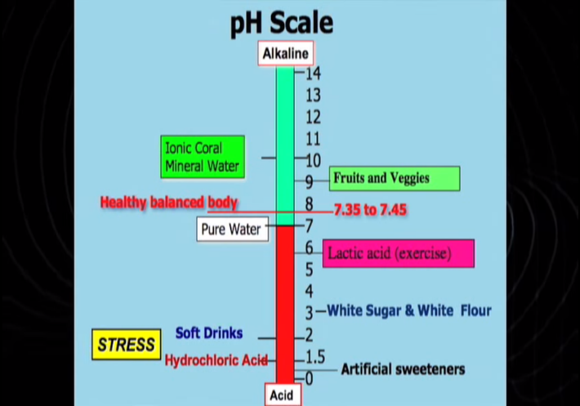*Percentage van de aanbevolen dagelijkse hoeveelheid aangegeven in de voedings- en warenwet.

*Iedere batch Okinawa zeekoraalmineralen wordt streng getest op alle mogelijke verontreinigingen uit de zee.*

**Per 3 gram**

Niobium: 0,3 mcg

Palladium: 0,3 mcg

Rubidium: 0,3 mcg

Rhenium: 0,3 mcg

Rhodium: 0,3 mcg

Ruthenium: 0,3 mcg

Tellurium: 0,3 mcg

Thorium: 0,3 mcg

Cadmium: 0,18 mcg

Casium: 0,15 mcg

Dysprosium: 0,15 mcg

Erbium: 0,15 mcg

Europium: 0,15 mcg

Gallium: 0,15 mcg

Gadolinium: 0,15 mcg

Germanium: 0,15 mcg

Holmium: 0,15 mcg

Indium: 0,15 mcg

Iridium: 0,15 mcg

Lutetium: 0,15 mcg

Neodymium: 0,15 mcg

Praseodymium: 0,15 mcg

Antimoon: 0,15 mcg

Samarium: 0,15 mcg

Tantaal: 0,15 mcg

Terbium: 0,15 mcg

Thallium: 0,15 mcg

Ytterbium: 0,15 mcg

Zilver: 0,15 mcg